# 1982 年诺贝尔物理学奖——相变理论

K.威尔孙像

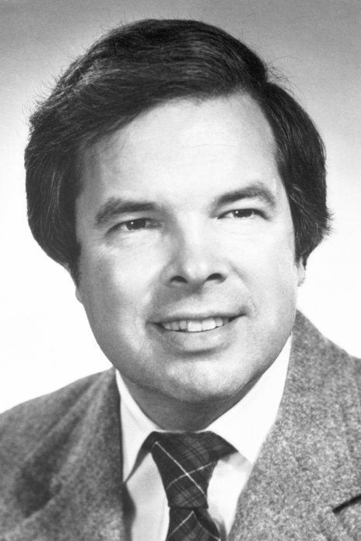

1982 年诺贝尔物理学奖授予美国纽约州伊萨卡康奈尔大学的 K.威尔孙（Kenneth G.Wilson，1936— 2013），以表彰他对与相变有关的临界现象所作的理论贡献。

## 相变理论

在日常生活中，也从经典物理学中，我们可以知道，物质往往存在于不同的相中。我们还知道，如果改变压强或温度之类的参数，就会发生从某一相到另一相的转变。只要加热足够，液体就会变成气体，也就是从液相转变为气相。金属达到一定的温度会熔化，永久磁体达到一定温度会失去磁性。这些只是相变的几个大家熟悉的简单例子。

物理学中相变的研究经历了很长的时间。人们对很多系统进行过研究。相变的特点往往是某些物理特性的数值发生突变，也有一些情况是变化比较平稳。例如，在临界点上液态和气态之间的相变，铁、镍、钴之类的金属从铁磁性转变为顺磁性，其变化过程就比较平稳。这些平稳的相变在临界点附近往往会出现一些典型的反常性。当接近临界温度时，有些量会超过极限值。这些反常性通常称为临界现象。当接近临界点时，往往会发生非常大的涨落。

19 世纪末、20 世纪初某些特殊系统的临界行为，例如液气之间的相变和铁磁性与顺磁性之间的转变就开始有了定性描述。苏联物理学家朗道在 1937 年就发表了关于相变的普遍理论，他把早期理论所得结果作为特例纳入他的理论中。二极模型的热力学特性是经常讨论的课题，1968 年获诺贝尔化学奖的昂塞格尔（L.Onsager）对此得出了精确解。这为临界现象的进一步认识奠定了基础。朗道理论和以前所有的理论在预言临界点附近的行为时几乎都得到完全一致的结论。然而，当人们对许多系统作了广泛而详细的研究后，惊奇地发现临界行为和朗道理论的预言相差甚远。用各种不同的理论模型进行数值计算，也显示对朗道理论有很大偏离。美国康奈尔大学的费塞尔（M.E.Fisher）对实验数据的分析，起了指导作用。康奈尔大学另一位物理学家维丹（Widom）和苏联物理学家巴达辛斯基（A.Z.Patashinskii）、波克罗夫斯基（V.L.Pokrovski）以及芝加哥大学的卡达诺夫（L.P.Kadanoff）在理论上作了重要贡献。卡达诺夫提出了非常重要的新思想，对以后的发展有很大的影响。然而他的理论无法对临界行为进行计算。

1971 年K.威尔孙发表了两篇有重大影响的论文，明确而深入地解决了这个问题，随后的几年他又发表了一系列论文。K.威尔孙认识到，临界现象与物理学绝大多数其他现象不同的地方在于，人们必须在相当宽广的不同长度、尺度上与系统中的涨落打交道。在通常的情况下，人们对某一给定的现象只和某一给定的尺度打交道，比如无线电波、水波、可见光、原子核、基本粒子等，这里每一个系统都以某一特定的尺度为特征，我们无需涉及范围宽广的尺度。除了大尺度的涨落可大到与整个系统的尺度同数量级之外，还有幅值更小的涨落，一直小到原子尺度。我们也许会有幅值为厘米量级的涨落，同时也会有幅值更小的涨落，一直小到厘米的百万分之一。所有这些涨落在临界点附近都是重要的。在进行理论描述时，要考虑到整个涨落谱。用直接方法作正面处理，即使有最快的计算机帮忙也无济于事。

K.威尔孙成功地找到了一种方法解决了这个问题。他不是正面处理，而是把问题分解成一系列简单得多的问题，其中每一部分都是可以解决的。K.威尔孙的理论是在理论物理学中所谓的重正化群理论的基础上作了实质性的修改而后建立的。重正化群理论在 20 世纪 50 年代就得到发展，并且已经成功地运用到各种不同的问题上。

K.威尔孙关于临界现象的理论对临界点附近的行为作出了全面的理论描述。他还提出在数值上计算这些临界量的方法。他的分析证明，当足够趋近临界点时，系统的大多数变量都将成为多余的。临界现象基本上决定于两个数：系统的尺度和所谓的量级参数。量级参数在朗道的理论中就已引用。这是从极大的普遍性引出的物理结论。它表明，许多相互无关的不同系统，在临界点附近会显示相同的行为。我们可以举出如下的实例：液体、液态混合物、铁磁体和二元合金，都显示同样的临界特性。20 世纪 60 年代以来的实验和理论工作都证明有这种形式的普遍性，但 K.威尔孙的理论从基本原理上给出了一个有说服力的证明。计算所得的临界参数和实验结果相符得很好。

K.威尔孙是第一位为同时显现宽广的不同长度尺度的现象发展了普遍而又可操作方法的物理学家。这种方法经过一些修改，也可以用在一些其他的重要而尚未解决的问题上。液体和气体中的湍流就是一个典型的例子。在这一现象中出现了许多不同的长度尺度。在大气中可以找到从最小的尘埃旋涡到地球表面的飓风这样一些尺度的湍流。K.威尔孙的新思想在粒子物理学也有应用。他把他的理论作些修改，成功地运用到粒子物理学的前沿问题，特别是夸克囚禁问题。K.威尔孙的理论方法代表了一种新的理论形式，它可对相变的临界现象这一经典问题给出完全的解答，不仅如此，看来它还有很大潜力可以用于解决其他一些重要、而直到今日还未解决的问题。

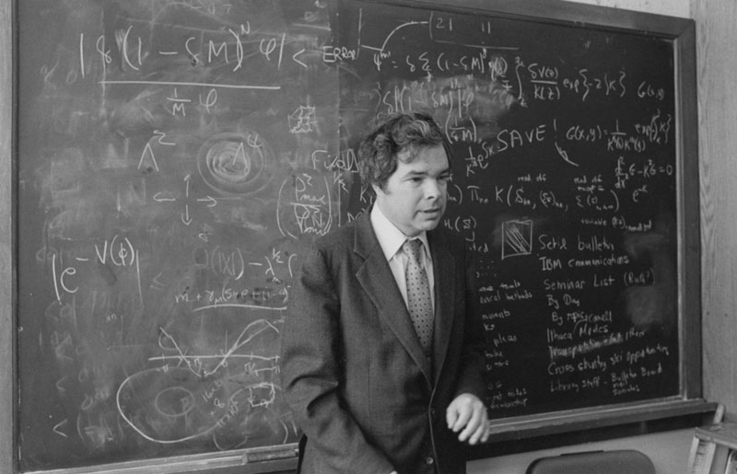

图 82 – 1 K.威尔孙正在讲演

## 获奖者简历

**K.威尔孙** 1936 年 6 月 8 日出生于美国马萨诸塞州的沃尔瑟姆（Waltham）。他的父亲是哈佛大学的化学教授。在上高中之前，就在父亲的帮助下学习物理和数学。他当时学的数学是微积分，而物理是采用微积分的。他从这时起就决心当一名物理学家。在上大学前，K.威尔孙就跟父亲学习符号逻辑。他父亲还试图教他群论，但不太成功。1952 年，K.威尔孙才 16 岁，就进入哈佛大学主修数学，同时也学了许多物理，几个暑假都参加课题组研究。他的研究生阶段是在加州理工学院，其中有两年是在核物理实验室里工作，并跟随盖尔曼做博士论文。

在加州理工学院，K.威尔孙和物理系一位名叫马休斯（J.Mathews）的助教很谈得来，马休斯教他使用学院的计算机。有一个暑假他参加通用原子能公司，从事等离子体工作。第二年回到哈佛，当一名临时工作人员，然后再回到加州理工学院完成博士论文。当时哈佛的理论活动较少，于是 K.威尔孙就去了 MIT，以便利用那里的计算机做理论工作，在那里和 MIT 的理论组成员联系很多。

1962 年K.威尔孙来到欧洲核子研究中心（CERN），参加肯德尔和布约肯的小组，研究场论和粒子物理学，他的兴趣在于用重正化群方法来处理强相互作用的模型。

1963 年 9 月 K.威尔孙到康奈尔大学当助理教授，1965 年受聘为副教授，1971 年升教授，以后他就一直在康奈尔大学，除了几次休假和访问。有一次是去 SLAC，有一次是去普林斯顿高等研究中心，又有一次是去加州理工学院作访问学者，还到 IBM 苏黎世实验室工作过一年。

1971年，他把重正化群的方法用于统计物理学中的临界现象的研究，建立起二级相变理论。在这个理论中，准确地计算了低温下热容对温度的线性关系式中的系数。

K.威尔孙最早从事的并不是统计力学，而是量子场论。早在 40 年代末，贝特、施温格、朝永振一郎、费曼、戴森（Dyson）等人发展了重正化理论。1953 年彼德曼（Petermann）等人发表过论文，第一次讨论了重正化群。K.威尔孙的工作就是建立在这些基础之上的。

K.威尔孙是怎样从量子场论走向统计力学的呢？

1954 年盖尔曼和劳（F.Low）发表了题为《小距离的量子电动力学》的论文，比卡达诺夫对 K.威尔孙更早地起了激励作用。

1956 年 K.威尔孙进入加州理工学院研究生院，当时大多数优秀的学生都不愿意从事基本粒子的理论研究，但 K.威尔孙与众不同，反而积极参加。他主动地到通用原子能公司工作了一个多月，为罗森布鲁斯（M.Rosenbluth）做等离子体物理研究。他向盖尔曼要题目来做。盖尔曼首先建议他在弱相互作用领域内研究相互作用较强的 K 介子。几个月后，K.威尔孙又请求盖尔曼给一个直接与强相互作用有关的题目，因为他觉得这类作用很值得做。盖尔曼建议他用劳氏方程研究 K介子-核子散射，只要取一个介子的近似。K.威尔孙对求解劳氏方程的方法不是很满意，于是就反复探讨用不同的方法求解更简单的 π 介子-核子散射的情况。尽管一个介子的近似只是对低能有效，K.威尔孙还研究了高能限，并进而研究了重正化群的问题。

1960年 K.威尔孙向加州理工学院交出博士论文。这时劳氏方程已被 S 矩阵理论所取代，K.威尔孙发明了（应该说是重新发明了）“弦近似”方法，又研究了多生成理论，甚至倒过来做固定源介子理论的强耦合近似。

到了 1963 年，K.威尔孙已经清楚地看到，他应该做的课题就是把量子场论用于强相互作用。他撤开了 S 矩阵理论，因为 S 矩阵理论的方程即使能够写出来，仍然过于复杂，不像是一个理论，而固定源介子理论可以作弱耦合近似，又有强耦合近似，因此他相信量子场论是可以搞清楚的。

在做固定源介子理论时，K.威尔孙运用微扰论取得了一些成果。他第一次发现重正化群方法的自然基础。

在这以后，K.威尔孙努力思考的问题是“什么是场论？”他认识到必须考虑自由度的作用。他还发现如果能够把正确公式化了的场理论用计算机求解，只要有足够计算能力的计算机，就可以得到任意的精确度。在 50 年代里他手头没有这种计算机，因此只能做一些简单的特例。

1966 年 K.威尔孙在康奈尔大学出席一次讲演会，听到了维丹所作的标度不变状态方程的报告。他认为维丹的方程缺乏理论基础，当时他还不了解使维丹的工作成为重要发展的有关临界现象的背景。但是他受到维丹报告的启发，认识到应当把重正化群的思想运用到临界现象。1966 年夏，他就在阿斯品（Aspen）的会议上与一些固体物理学家讨论，人们建议他看看苏联学者卡达诺夫的预印本。就这样，K.威尔孙第一次接触到了卡达诺夫的工作。

卡达诺夫的思想是这样的：在临界点附近，应该想到一大群磁矩。例如：每群中有 2×2×2 个原子，组合成一个单独的有效磁矩。而这些有效磁矩对其最近的邻居有简单的相互作用，就像简单的模型一样。其唯一变化是系统的有效温度和外磁场与原来的系统不一样。更一般地说，有效力矩是作用在间距比原来原子间距大 *L* 倍的晶格上。卡达诺夫的想法是：会有与 *L* 相关的温度变量 *TL* 和场变量 *hL*，而 *T*2*L* 和 *h*2*L* 会是 *TL* 和 *hL* 的解析函数。而在临界点上，*TL* 和 *hL* 具有与 *L* 无关的固定值。根据这一假设，卡达诺夫推导出了维丹等人的标度无关定律。

于是 K.威尔孙把各种场论的思想运用到晶格和临界现象上。他知道欧几里得的量子场论和用于统计力学模型的“变换矩阵”方法，并且发现这两个不同领域的方法极为类似。他了解场论要是相对论性的，则相应的统计力学理论必须具有很大的相关长度，即接近于临界点。于是他想到把卡达诺夫、维丹等人的标度无关理论用于量子场论的含义。再考虑到瑟林（Thirring）模型解答的标度不变性和马克（Mack）等人对量子场论标度不变性的讨论，K.威尔孙认识到标度不变量至少可以用于小距离上。但场算符应与临界现象中非同寻常的指数一样具有非同寻常的标度量纲。K.威尔孙在这些标度无关性的思想上重新构筑了短距离膨胀理论，很快发表了结果。尽管这一结果与基本的实验思想似乎不大相符，但还是引起了人们的注意。他的理论方法很快被理论家用于分析各种临界现象。从研究临界现象发展起来的一系列新的概念与理论方法，现在不仅对连续相变的理论，而且也对凝聚态物理与统计物理的许多分支，以及量子场论和粒子物理学都有深刻的影响。因此 1982 年诺贝尔物理学奖授给了 K.威尔孙。

K.威尔孙 1975 年遇到布朗小姐，1982 年两人结婚。布朗小姐是在康奈尔计算机公司工作，他们两人合作，在计算机软件方面做了很多工作，在这以后，K.威尔孙以很大精力投身于大规模运用计算机作科学计算的研究之中。

[官网链接](https://www.nobelprize.org/prizes/physics/1982/summary/)，[威尔孙论文链接](https://www.nobelprize.org/uploads/2018/06/wilson-lecture-2.pdf)。